TRABAJOS PROVOCACIÓN HERMANO GRABRIEL TABORIN CAJA DE HERRAMIENTAS DESDE INICIAL -PRIMERO-SEGUNDO- DE EDUCACIÓN BÁSICA
2 INICLA B MARGARITA YEDRA 2”A” YAJAIRA SOLORSANO
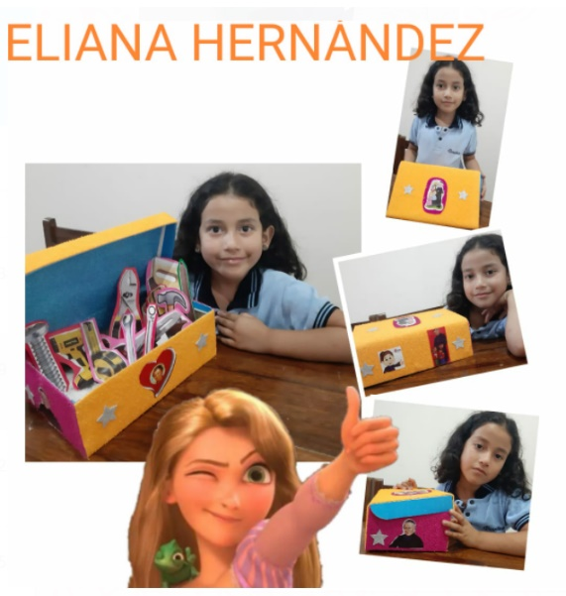
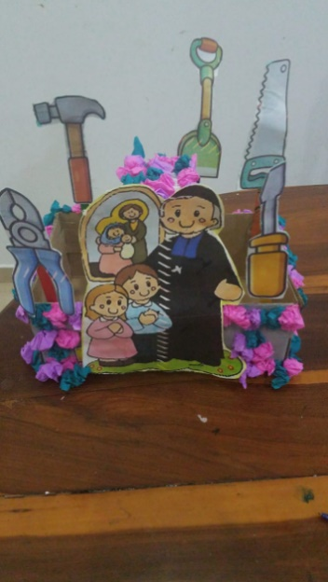

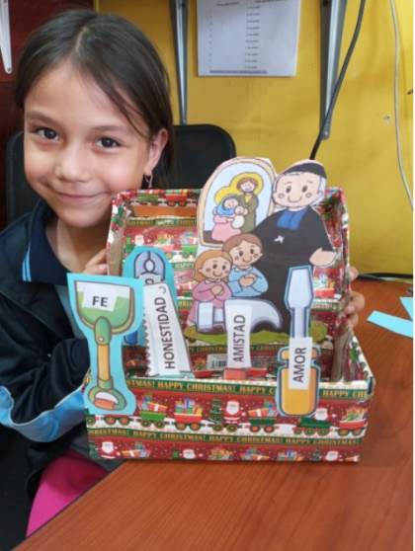
1 “B”-PAMELO MORES 2 “B”PILAR VILLAROEL
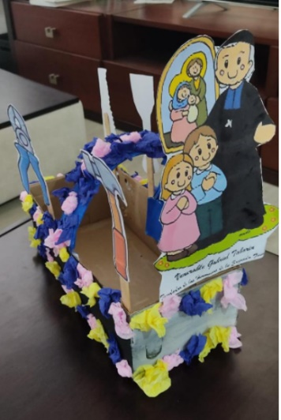

2 “C”BLANCA RAMOS 2 INICIAL “A” MARYANELA INCA
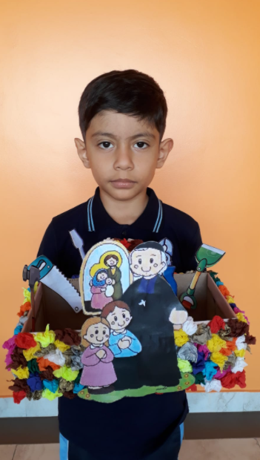
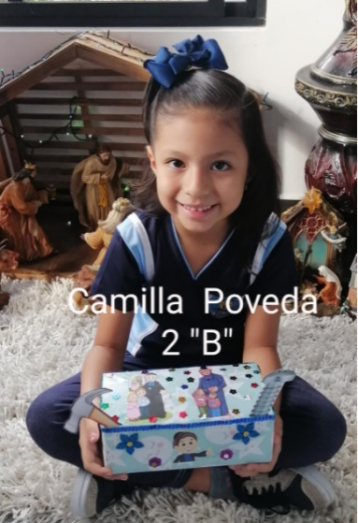

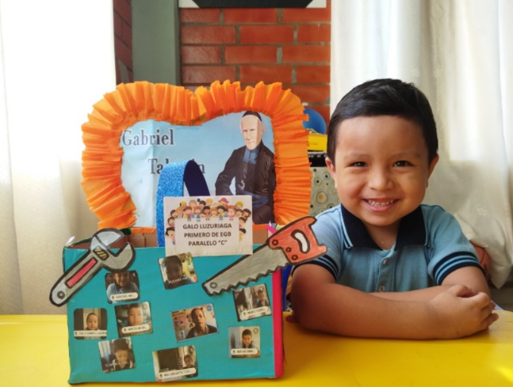
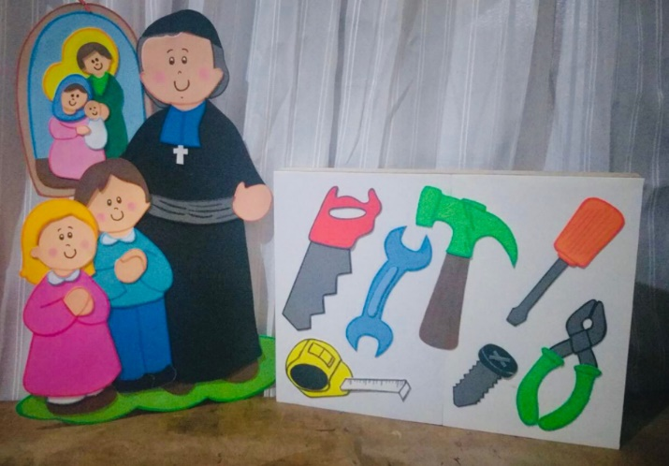
1 “A” SUSANA VALLESTEROS 1 “C” NANCY MERINO

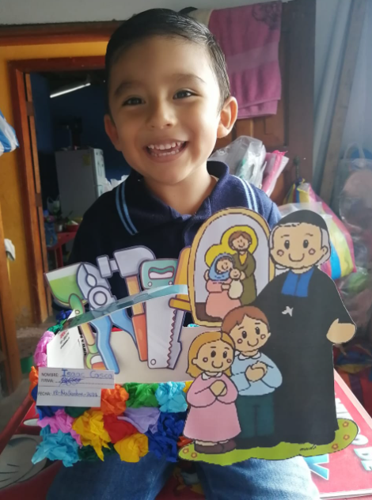
2 INICIAL “C” CRISTINA PAREDES

